Information

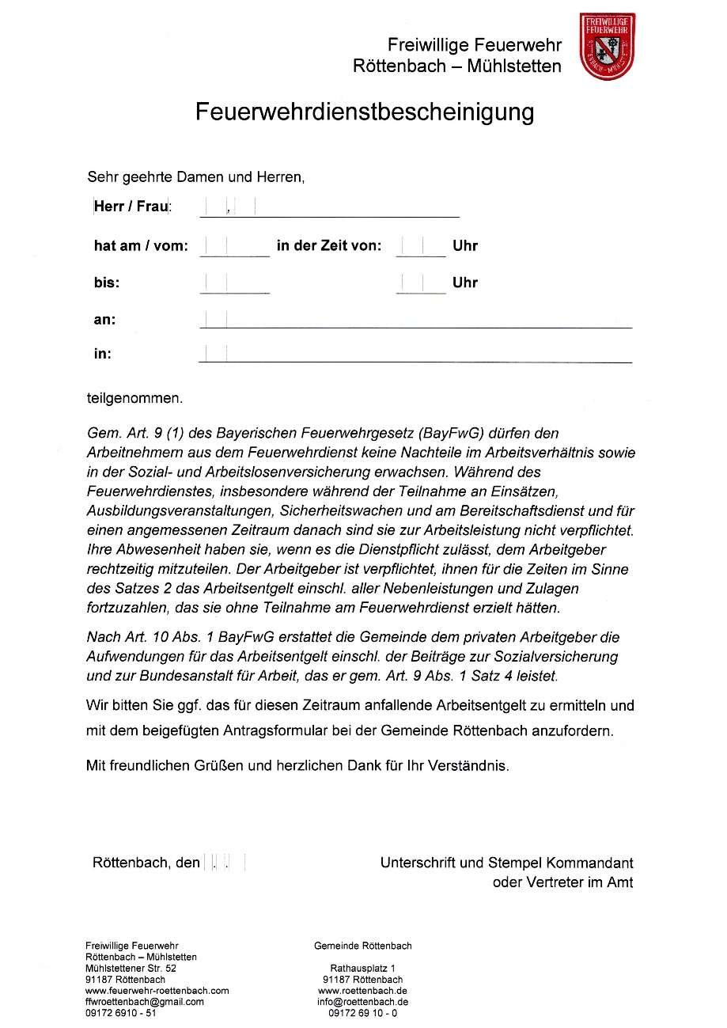
Datum
Unterschrift u. Stempel von Kdt.
Nichtzutreffendes löschen
Nachname, Vorname
Einsatzdatum, -uhrzeit
Enddatum, -uhrzeit
Einsatzgrund
Einsatzort
Feuerwehrdienstbescheinigung

Sehr geehrte Damen und Herren,
Herr / Frau: | ,
hat am / vom: | . . | in der Zeit von: | : | Uhr
bis: | . . |  | : | Uhr
an:
in:

teilgenommen.
Gem. Art. 9 (1) des Bayerischen Feuerwehrgesetz (BayFwG) dürfen den Arbeitnehmern aus dem Feuerwehrdienst keine Nachteile im Arbeitsverhältnis sowie in der Sozial- und Arbeitslosenversicherung erwachsen. Während des Feuerwehrdienstes, insbesondere während der Teilnahme an Einsätzen, Ausbildungsveranstaltungen, Sicherheitswachen und am Bereitschaftsdienst und für einen angemessenen Zeitraum danach sind sie zur Arbeitsleistung nicht verpflichtet. Ihre Abwesenheit haben sie, wenn es die Dienstpflicht zulässt, dem Arbeitgeber rechtzeitig mitzuteilen. Der Arbeitgeber ist verpflichtet, ihnen für die Zeiten im Sinne des Satzes 2 das Arbeitsentgelt einschl. aller Nebenleistungen und Zulagen fortzuzahlen, das sie ohne Teilnahme am Feuerwehrdienst erzielt hätten.
Nach Art. 10 Abs. 1 BayFwG erstattet die Gemeinde dem privaten Arbeitgeber die Aufwendungen für das Arbeitsentgelt einschl. der Beiträge zur Sozialversicherung und zur Bundesanstalt für Arbeit, das er gem. Art. 9 Abs. 1 Satz 4 leistet.
Wir bitten Sie ggf. das für diesen Zeitraum anfallende Arbeitsentgelt zu ermitteln und mit dem beigefügten Antragsformular bei der Gemeinde Röttenbach anzufordern.
Mit freundlichen Grüßen und herzlichen Dank für Ihr Verständnis.

Röttenbach, den . . | Unterschrift und Stempel Kommandant  oder Vertreter im Amt

